Guía de Estilo del Proyecto Cinema (Alberto Godoy Borrego).
En la página web de Cinema, visualizamos una serie de colores, con tonos claros y oscuros. En nuestra página principal destacamos un color BLANCO HUMO el cual transmite sensación de pureza, limpieza. Es un color suave que transmite calma y tranquilidad. Destacamos un VERDE con un tono oscuro que transmite una sensación de serenidad, asociado con la calma y la diversión.
- BLANCO HUMO
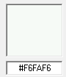
- VERDE OSCURO
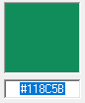
En una nuestra página principal mostramos todos los espectáculos disponibles en forma de tarjeta y le hemos añadido un pequeño sombreado a las tarjetas para añadirle un poco más de dinamismo a las tarjetas esto también lo hemos añadido a las tarjetas de espectáculos, productos y comentarios.
box-shadow: 10px 10px 5px 0px rgba(0,0,0,0.61);

Luego en la página de FORO DE CINEMA en la tabla de contenido foro donde mostramos todos los temas del foro hemos añadido un color a la tabla de un Rosa Pálido el cual transmite una sensación de ternura, serenidad, tranquilidad y calma.
- ROSA PÁLIDO
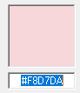
Luego en la página de CESTA DE LA COMPRA hemos añadido una tabla para ver los productos que hemos añadido desde el catálogo a la cesta, y hemos añadido un color AZUL CLARO y al final hemos añadido un botón negro con el fondo blanco. Este AZUL CLARO transmite una sensación de calma, tranquilidad y claridad mental y paz. El botón NEGRO DE COLOR BLANCO transmite una sensación de elegancia y modernidad.
- AZUL CLARO
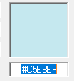
Más adelante si no adentramos en el tema de ver las sesiones, comentarios del espectáculo e información del espectáculo. Destacamos que hemos añadido un título para diferencias cada parte, ese título tiene un color de fondo ROJO CON UN TONO OSCURO Y DE COLOR BLANCO. Esto transmite una sensación de energía, poder y determinación, crea un efecto de legibilidad. Mientras que el color blanco transmite una sensación de neutro y brillante.
- ROJO CON TONO OSCURO
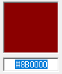
En esa misma página vemos que las sesiones disponibles de ese espectáculo nos la muestran en forma de tarjeta con un AZUL CLARO el cual transmite una sensación de calma y serenidad y estabilidad. Como mostramos la información de la sesión transmite claridad y seguridad.
- AZUL CLARO
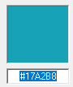
En la sección de butacas hemos añadido un color GRIS CLARO el cual transmite neutralidad y equilibrio. Es un color neutro ya que significaría que esa butaca no está comprada. Mientras que si ese asiento esta comprada nos aparecerá un fondo rojo.
- GRIS CLARO

Estos han sido nuestras principales gamas de color más utilizados en la página web. Ahora vamos a explicar las gamas de colores que hemos utilizado en la página de administración de datos.
En la página de administración de datos vemos que tenemos arriba una cabecera con un fondo de color NEGRO CON LETRAS AZULES Y UN BOTON EN AZUL CON UN TONO UN POCO OSCURO.
- NEGRO
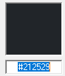
- AZUL CON TONO UN POCO OSCURO
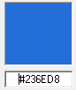
La cabecera transmite una sensación de elegancia, modernidad y confianza. Esto último es importante porque es donde controlaríamos a todos los datos de la página web.
En la barra de ubicación hemos añadido un color blanco/rosa suave que da una sensación de limpieza porque va a ser la barra donde el usuario podrá orientarse en las distintas secciones de la página de administración.
- ROSA/BLANCO SUAVE
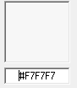
En la cabecera de la tabla que hemos añadido un fondo negro con las letras blancas y un botón de fondo rojo de color blanco de añadir elementos de esa tabla.
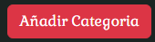
En las páginas de administración de datos hemos añadido un tipo de fuente para el texto de tipo GABRIELA SERIF. El cual transmite una sensación de elegancia y seriedad, ya que estamos mostrando los datos de la página web.
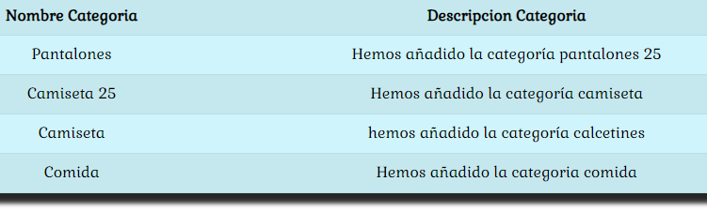
En esta sección ha sido la única que hemos añadido estilos a las letras, luego en las demás páginas del sitio web, hemos utilizado la fuente por defecto del navegador.
La estructura que no presenta la página de Cinema es de la siguiente manera:
- Primero, tenemos una cabecera el cual tiene varios aspectos interesantes:
  - A la izquierda vemos que el nombre de la empresa.
  - En el centro tenemos un buscador de espectáculos
  - A la derecha, vemos que tiene dos imágenes uno para la cesta de la compra y otro para el iniciar sesión o registrarse. El cual si pulsamos en el botón de iniciar sesión tendremos un formulario.

- Segundo, vemos que tenemos un elemento de navegación, el cual viene perfecto debido a que en ese mapa nos muestra las distintas secciones que tiene la página web. Son las siguientes:
  - Inicio --→Nos devuelve a la página principal
  - ¿Quiénes Somos? --→Nos lleva a una página el cual nos información sobre nuestra empresa.
  - Foro de Cinema --→Nos llevaría a una página que nos muestra los principales temas del foro donde el usuario podrá comentar y ver los distintos comentarios de las personas.
  - Productos--→ Nos mostrará todos los productos que se encuentra en nuestro catálogo de productos.

- Tercero, vemos que tengo nuestra sección principal donde mostraremos todas las categorías de espectáculos disponibles y los espectáculos que pertenece a esa categoría. Si pulsamos en el botón de INFORMACIÓN nos mandará a la página con toda la información del espectáculo, sesiones disponibles y comentarios.

- Por último, tenemos un pie de página. EL cual nos nuestras los enlaces más importantes y una sección de contacto con la empresa.

Estos han sido las principales gamas de colores que hemos utilizado en la nuestra página web. Toda la página la hemos realizado a través de HTML Y CSS. Hemos tenido que añadir una librería de CSS para añadirle componentes a nuestra aplicación web, se llama la librería BOOTSTRAP. En la página de quienes somos hemos añadido una pequeña animación a la hora de mostrar el contenido y la imagen.

